**ОПТИМИЗАЦИЯ + КОНФИГИ**

Fortnite

============================

**➣ СПОСОБ №1**

============================

📘Сначала мы будем задавать высокую производительность на свой процессор

Для этого нам нужна программа "CpuCoreParking"

============================

🔗 Ссылка на программу:

<https://www.softportal.com/software-42351-parkcontrol.html>

============================

📘Инструкция

============================

📃1. Устанавливаем данную программу, после чего открываем её

📃2. PARK Control

============================

📃Здесь нужно просто поставить приоритет как на скрине:

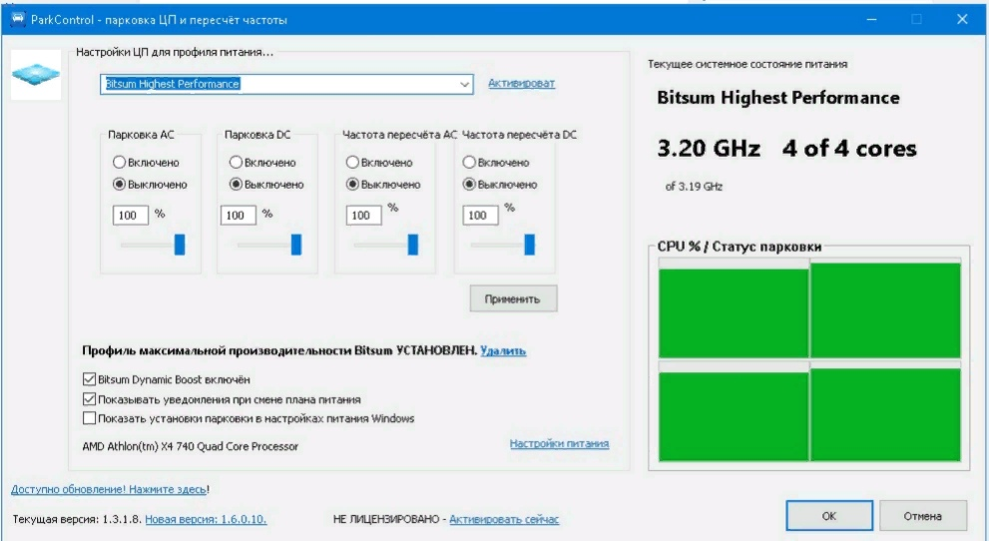

============================

**СПОСОБ №2**

============================

📘 Следующий путь к повышению нашего FPS`a - программа TimerResolution

============================

🔗 Ссылка на программу:   
<https://drive.google.com/file/d/1ZcT7cqmunNphC5v4S3RJExvL_kp8MvS3/view?usp=sharing>

============================

📘Открываем данную программу, а после выбираем в ней режим "**Maximum**"

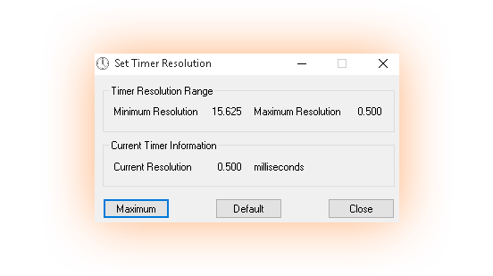

============================

**СПОСОБ №3**

============================

📘Следующий способ подойдет для пользователей **Nvidia**

**============================**

1. Кликаем на любое пустое место на раб.столе и выбираем " Панель управления NVIDIA"

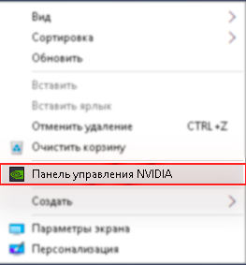

2. В открывшемся окне выбираем "Управление параметрами 3D"

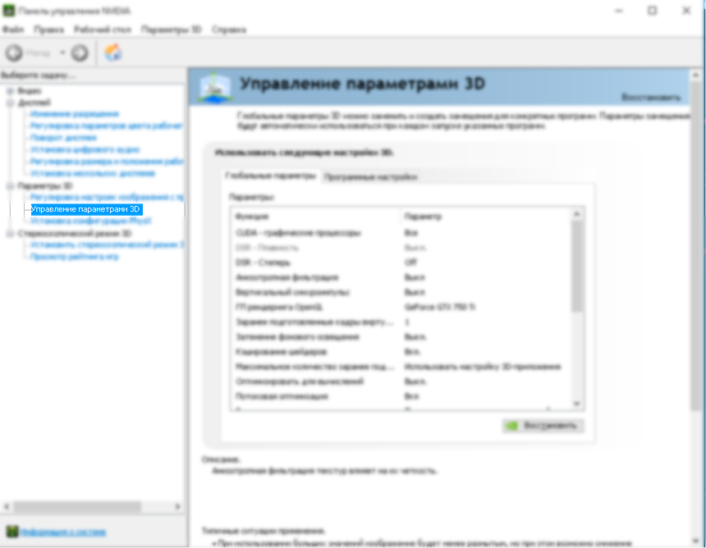

3.Открываем раздел "Глобальные параметры" и выставляем всё, как показано на картинке

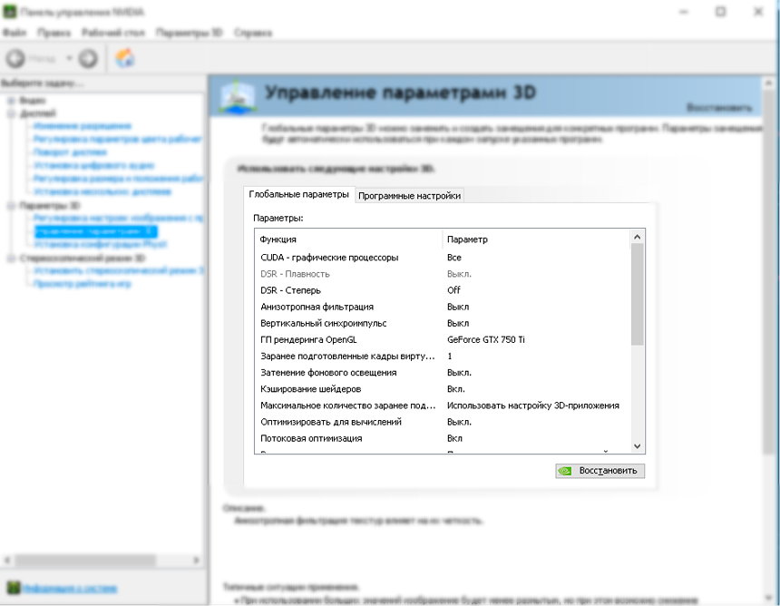

Опускаем ползунок ниже и делаем тоже самое

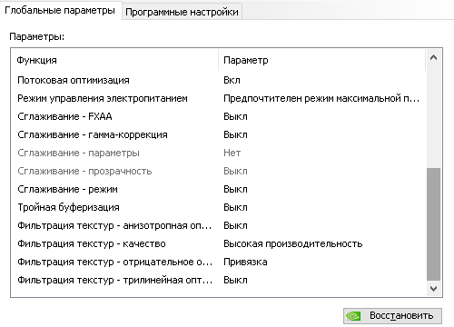

4. После выставления настроек в данном окне их требуется применить, для этого снизу будет кнопка " Применить " и " Отмена " Нажимаем " Применить " и перезагружаем систему.

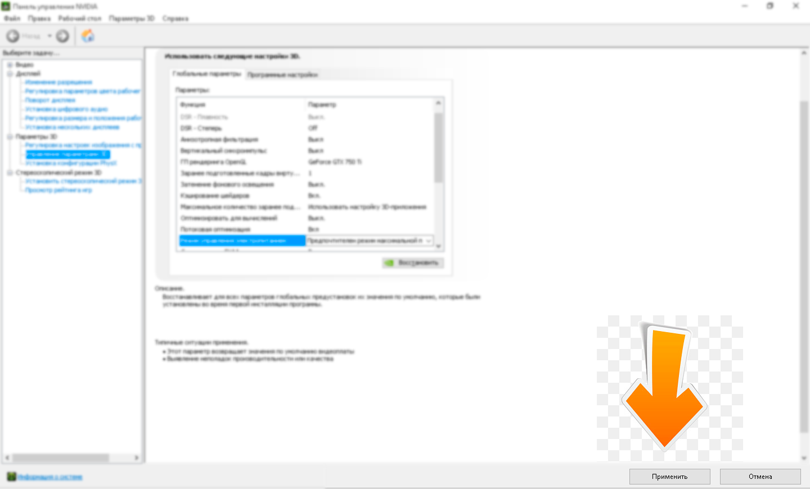

============================

СПОСОБ №4

============================

📘Следующий способ поможет нам избавиться от левых служб, которые нам не нужны и их можно спокойно отключить

1. Заходим в меню пуск ==> Панель управления ==> Администрирование ==> Просмотр локальных служб ( выбираем данную вкладку )

[​IMG]

2. После чего в открывшемся окне выбираем нужную службу и кликаем по ней 2 раза, в открывшимся окне открываем вкладку "тип запуска" и ставим "отключена"

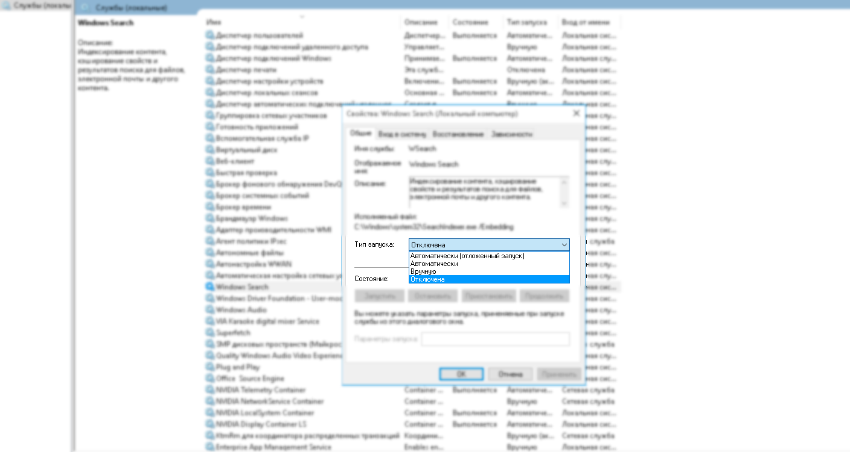

============================

📘Список служб, которые можно отключить

============================

🖥️ Windows 10

* + Функциональные возможности для подключённых пользователей и телеметрия (Connected User Experiences and Telemetry).
  + Служба политики диагностики (Diagnostic Policy Service).
  + Служба диагностического отслеживания (Diagnostic Tracking Service).
  + Клиент отслеживания изменившихся связей (Distributed Link Tracking Client) — если компьютер не подключён ни к одной сети.
  + dmwappushsvc.
  + Диспетчер скачанных карт (Downloaded Maps Manager) — если вы не используете приложение «Карты».
  + Вспомогательная служба IP (IP Helper) — если вы не используете IPv6-подключение.
  + Служба помощника по совместимости программ (Program Compatibility Assistant Service).
  + Диспетчер печати (Print Spooler) — если у вас нет принтера.
  + Удалённый реестр (Remote Registry) — эту службу можно полностью отключить.
  + Вторичный вход в систему (Secondary Logon).
  + Центр обеспечения безопасности (Security Center).
  + Модуль поддержки NetBIOS через TCP/IP (TCP/IP NetBIOS Helper).
  + Служба сенсорной клавиатуры и панели рукописного ввода (Touch Keyboard and Handwriting Panel Service).
  + Служба защитника Windows (Windows Defender Service).
  + Служба регистрации ошибок Windows (Windows Error Reporting Service).
  + Служба загрузки изображений Windows (Windows Image Acquisition, WIA) — если у вас нет сканера.
  + Windows Search — если вы не пользуетесь функцией поиска Windows.

============================

🖥️ Windows 8/8.1

* + Обозреватель компьютеров (Computer Browser) — если компьютер не подключён ни к одной сети.
  + Служба политики диагностики (Diagnostic Policy Service).
  + Клиент отслеживания изменившихся связей (Distributed Link Tracking Client) — если компьютер не подключён ни к одной сети.
  + Вспомогательная служба IP (IP Helper) — если вы не используете IPv6-подключение.
  + Автономные файлы (Offline Files).
  + Служба помощника по совместимости программ (Program Compatibility Assistant Service).
  + Служба перечислителя переносных устройств (Portable Device Enumerator Service).
  + Диспетчер печати (Print Spooler) — если у вас нет принтера.
  + Удалённый реестр (Remote Registry) — эту службу можно полностью отключить.
  + Вторичный вход в систему (Secondary Logon).
  + Центр обеспечения безопасности (Security Center).
  + Сервер (Server) — если компьютер не используется как сервер.
  + Модуль поддержки NetBIOS через TCP/IP (TCP/IP NetBIOS Helper).
  + Служба регистрации ошибок Windows (Windows Error Reporting Service).
  + Служба загрузки изображений Windows (Windows Image Acquisition, WIA) — если у вас нет сканера.
  + Windows Search — если вы не пользуетесь функцией поиска Windows.

============================

🖥️ Windows 7

* + Обозреватель компьютеров (Computer Browser) — если компьютер не подключён ни к одной сети.
  + Диспетчер сеансов диспетчера окон рабочего стола (Desktop Window Manager Session Manager) — если не используете тему оформления Aero.
  + Служба политики диагностики (Diagnostic Policy Service).
  + Клиент отслеживания изменившихся связей (Distributed Link Tracking Client) — если компьютер не подключён ни к одной сети.
  + Вспомогательная служба IP (IP Helper) — если вы не используете IPv6-подключение.
  + Автономные файлы (Offline Files).
  + Служба перечислителя переносных устройств (Portable Device Enumerator Service).
  + Диспетчер печати (Print Spooler) — если у вас нет принтера.
  + Защищённое хранилище (Protected Storage).
  + Удалённый реестр (Remote Registry) — эту службу можно полностью отключить.
  + Вторичный вход в систему (Secondary Logon).
  + Центр обеспечения безопасности (Security Center).
  + Сервер (Server) — если компьютер не используется как сервер.
  + Служба ввода планшетного ПК (Tablet PC Input Service).
  + Модуль поддержки NetBIOS через TCP/IP (TCP/IP NetBIOS Helper).
  + Темы (Themes) — если вы используете классическую тему Windows.
  + Служба регистрации ошибок Windows (Windows Error Reporting Service).
  + Модуль запуска службы Windows Media Center (Windows Media Center Service Launcher).
  + Windows Search — если вы не пользуетесь функцией поиска Windows.

После отключения всех служб изменения вступят в силу только после перезагрузки компьютера.

============================

**➣ СПОСОБ №5**

============================

📘Дальше открываем "Epic Games Launcher"

В лаунчере в углу есть иконка шестеренки, после чего кликаем на неё и опускаемся колесиком мыши вниз и открываем вкладку "Fortnite"

и ставим галочку на "Дополнительные параметры" , после чего вписываем данную команду в строку, которую мы открыли

-USEALLAVAILABLECORES -NOSPLASH -PREFERREDPROCESSOR 4 -NOTEXTURESTREAMING

💬 Там где цифра 4 - это количество ваших ядер процессора, там пишите своё число, в основном у всех 4 ядра, но у кого другое кол-во, то вы поняли что делать

============================

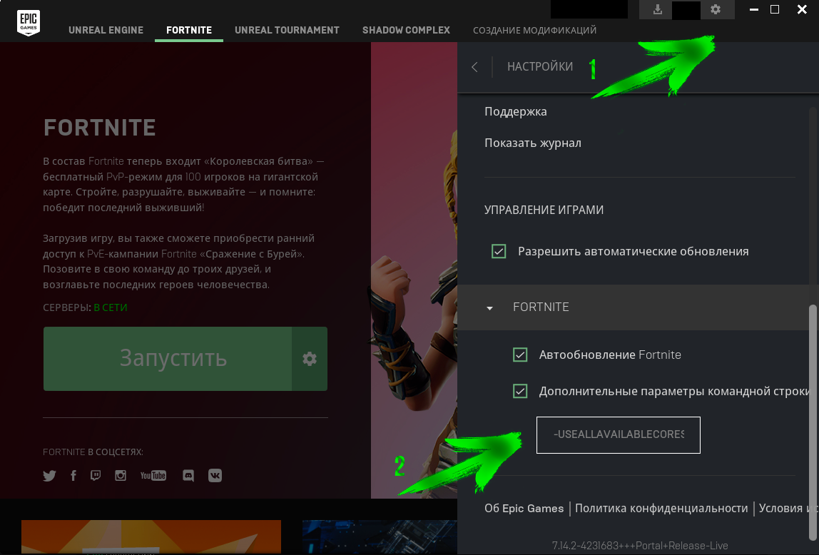

(на новом лаунчере всё тоже самое, кнопка параметры с левой стороны и теже самые действия)

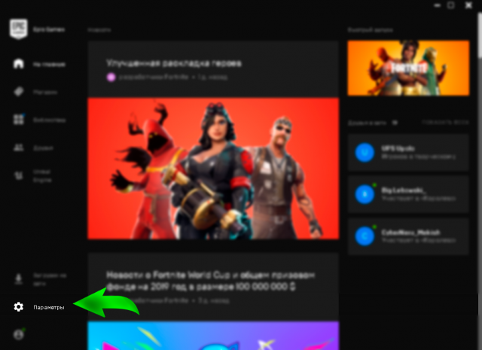 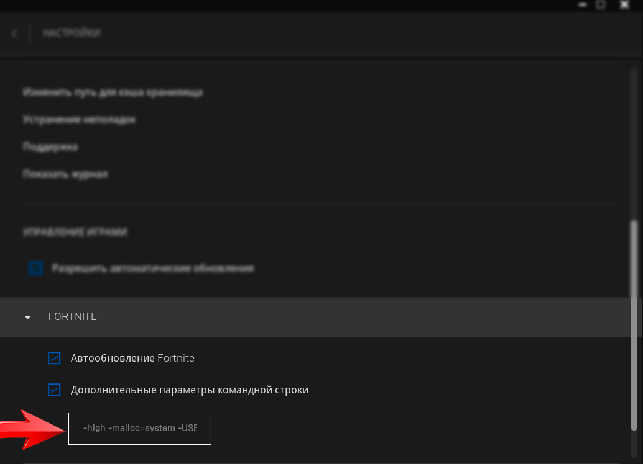

📘ПОСЛЕ ПРОДЕЛЫВАНИЯ ДЕЙСТВИЙ ОБЯЗАТЕЛЬНО ПЕРЕЗАГРУЗИТЕ ПК!

============================

➣ Спасибо за покупку!💙🌊